**МИНОБРНАУКИ РОССИИ**

**Федеральное государственное бюджетное образовательное учреждение высшего образования**

**«Нижегородский государственный технический университет им. Р.Е. Алексеева»**

**Институт радиоэлектроники и информационных технологий**

**Кафедра информатика и системы управления**

**Лабораторная работа № 1**

**По дисциплине**: *Информатика и компьютерные технологии*

**Тема:** Геоинформационная система «Карта Москвы»

РУКОВОДИТЕЛЬ:

_______________ Степаненко М. А.

(подпись) (фамилия, и.,о.)

СТУДЕНТ:

_______________ Борисов Г. Ю.

(подпись) (фамилия, и.,о.)

23-ИВТ-4-2

(шифр группы)

**Работа защищена «____»__________________**

**С оценкой_______________________________**

**Нижний Новгород 2024**

**Вариант №1**

**Задание №1**

**Адрес: Петровка 17**

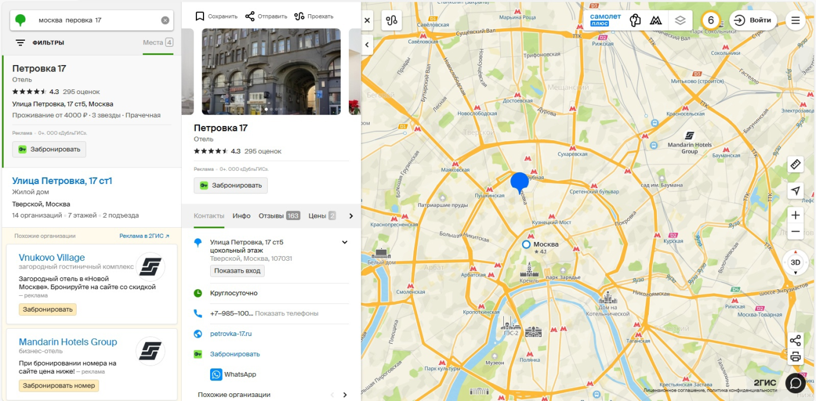

Найти ближайшую станцию метро:

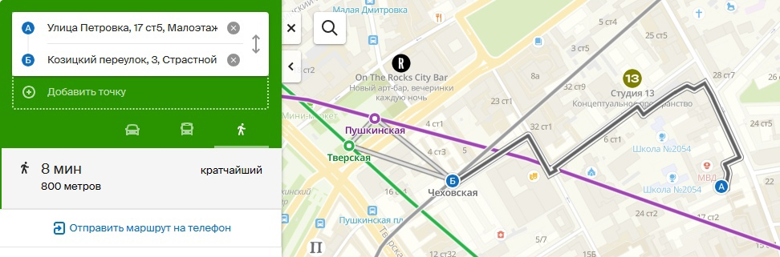

Расстояние к станции по прямой:

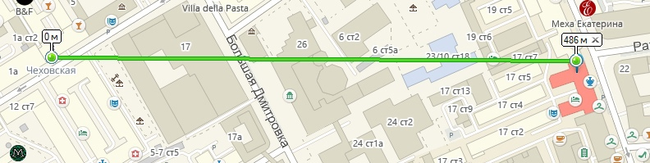

Найти музеи, находящиеся в радиусе 1 км от указанного адреса:

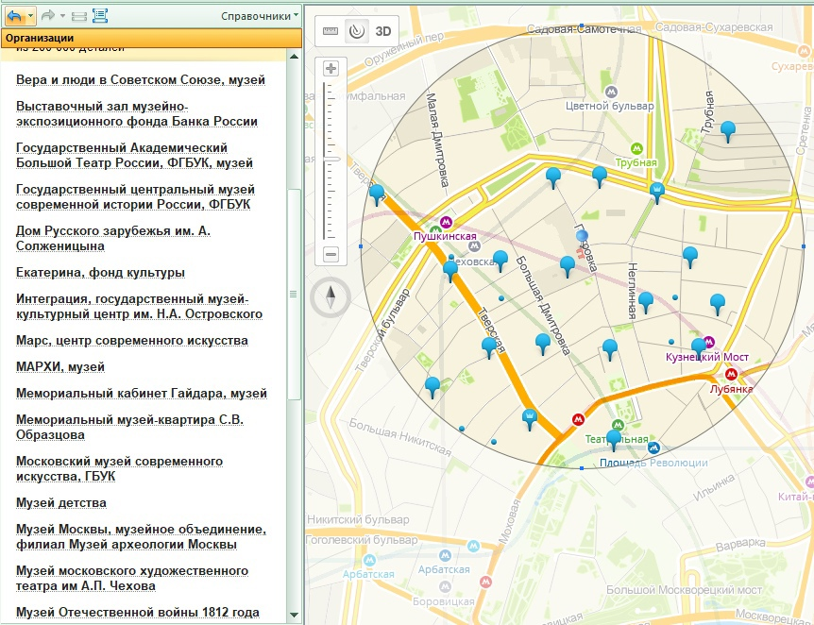

Найти ВУЗы в радиусе 1 км от указанного адреса:

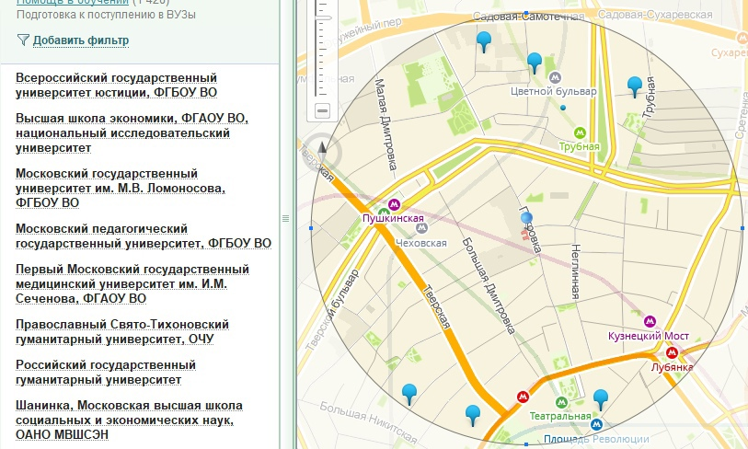

Задание №2

Найти адрес Московского университета МВД России им В. Я. Кикотя, его учебных корпусов (филиалов) в Москве.

Адреса:

Главная ул. 86

Дмитриевское шоссе 102

Кольская ул. 2 кв2

Коптевская ул. 63

Окружной проезд 4 ст1а

Малый Ивановский переулок 2/4 ст2

Бобруйская ул. 5

Академика Волгина ул. 12

Дагная ул. вл 1

Задание №3

Определить расстояние и маршрут от места жительства до места учебы: 1 корпус, 6 корпус НГТУ (по карте Нижнего Новгорода).

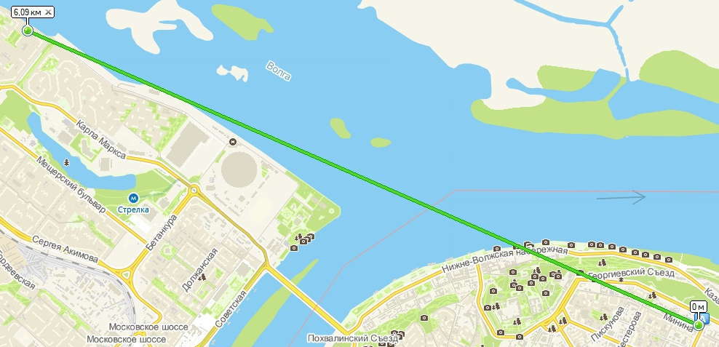

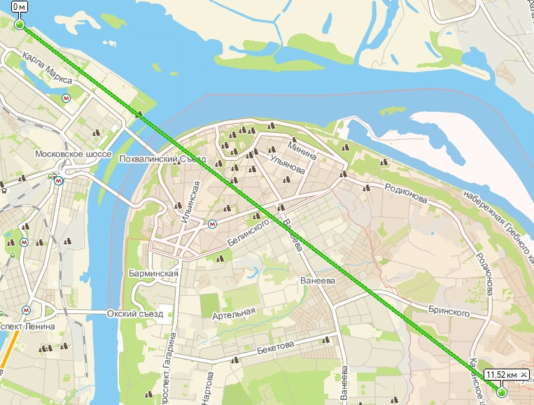

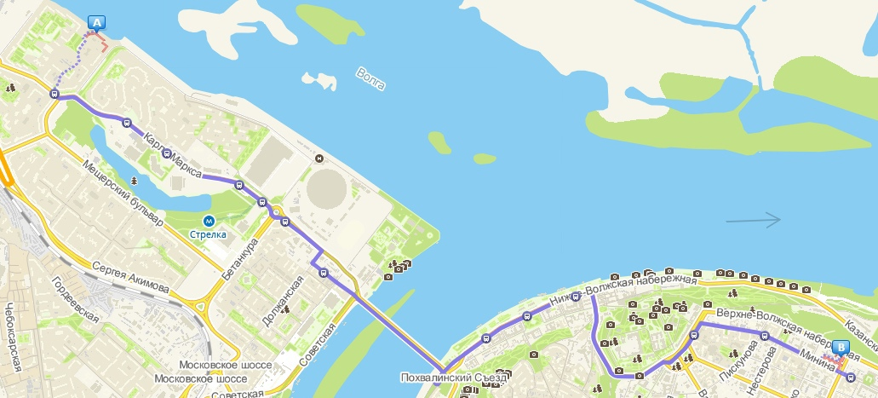

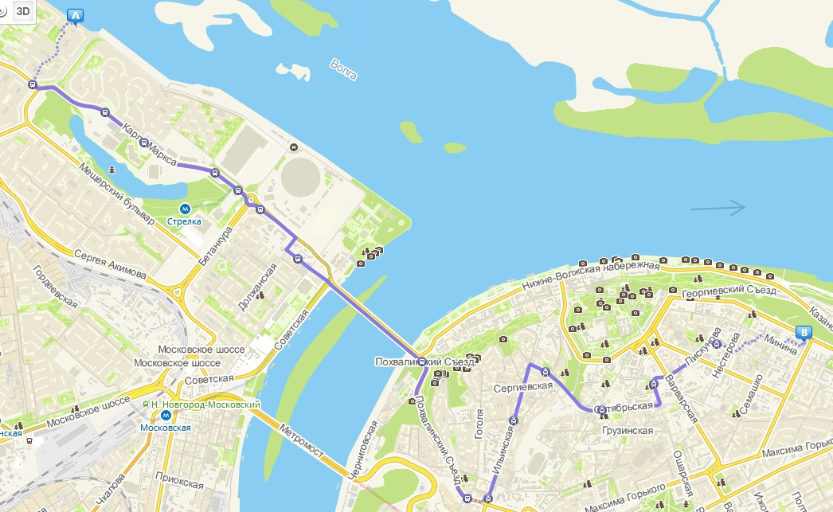

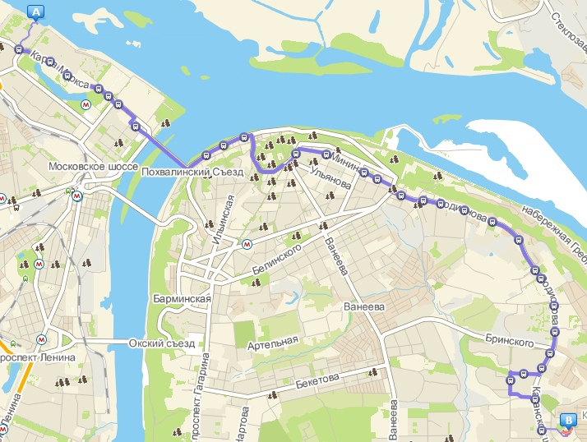

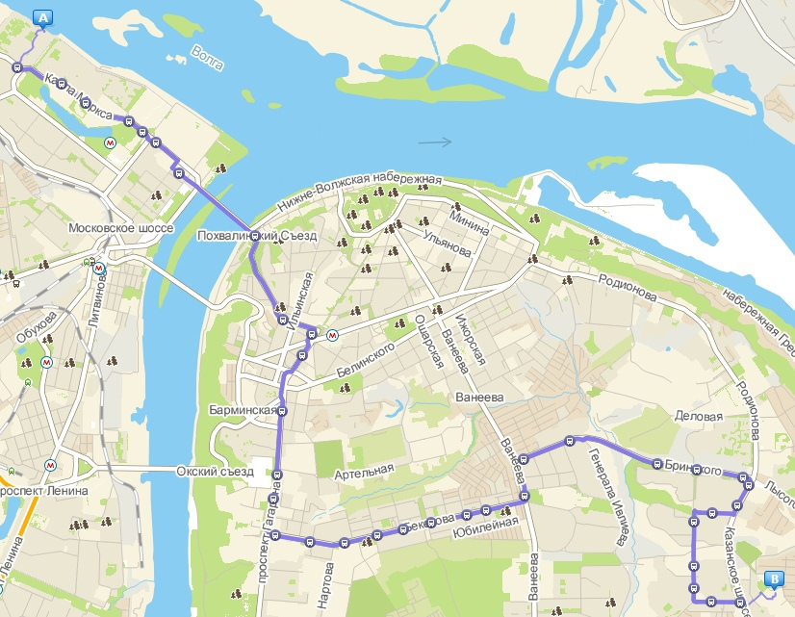

**Вывод:**

По завершении лабораторной работы №1 я получил навыки работы с геоинформационной системой 2ГИС. Теперь я могу осуществить поиск объекта по указанному адресу, а также определить расстояние и маршрут движения от места жительства до учебы.